柏垭镇人民政府

关于切实做好岁末年初危化品和烟花爆竹安全生产工作的开展情况

为了切实做好岁末年初危化品和烟花爆竹旺季安全生产工作，坚决防范遏制重特大事故，有效维护人民群中生命财产安全和社会稳定，根据阆中市安全生产委员会印发《关于切实做好岁末年初危化品和烟花爆竹旺季安全生产工作的通知》（阆安委办〔2023〕71号）文件要求，我镇立即开展此项工作，现将工作开展情况汇报如下。

一、加强组织领导，及时布置安排。组织各村居对辖区的20户烟花爆竹经营户以及2处加油站开展专项整治。明确检查内容，逐一对照清单，全覆盖排查整治。

二、对照清单、逐项检查。对我镇20家烟花爆竹经营店及加油站开展安全专项整治行动。督促企业落实安全生产主体责任，认真开展自查自纠，切实加强现场管理，及时消除各类安全隐患。现场重点检查零售店的经营许可证、安全教育培训、货品存放、堆放等情况。对排查的隐患落实责任人并限时整改。

**下一步工作打算：**

结合岁末年初安全生产工作，持续推动危化品及烟花爆竹安全生产工作，加强对各企业主体的安全知识培训，进一步提升应急处置能力。

**工作图片附后：**

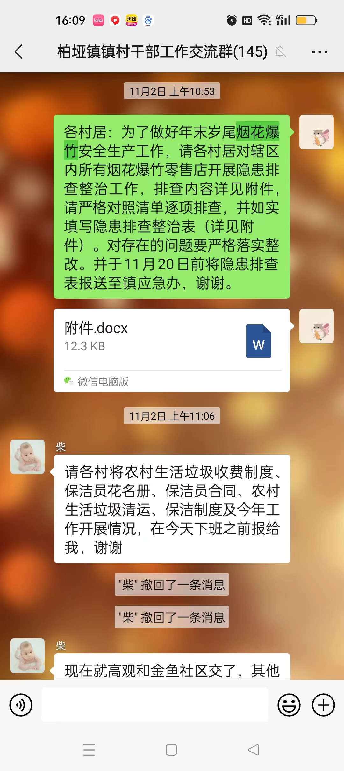

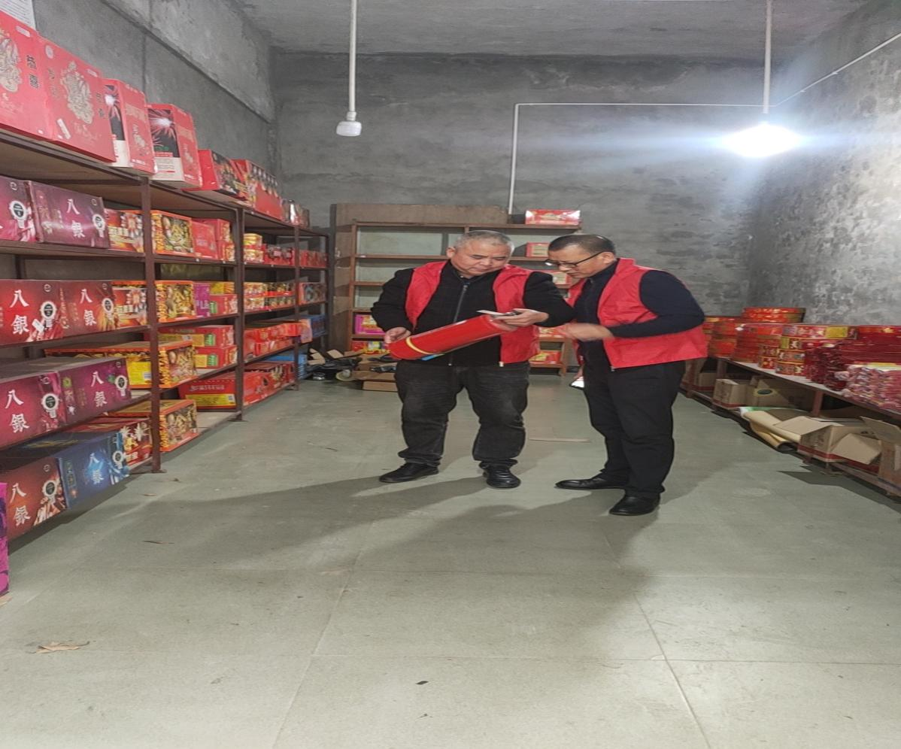

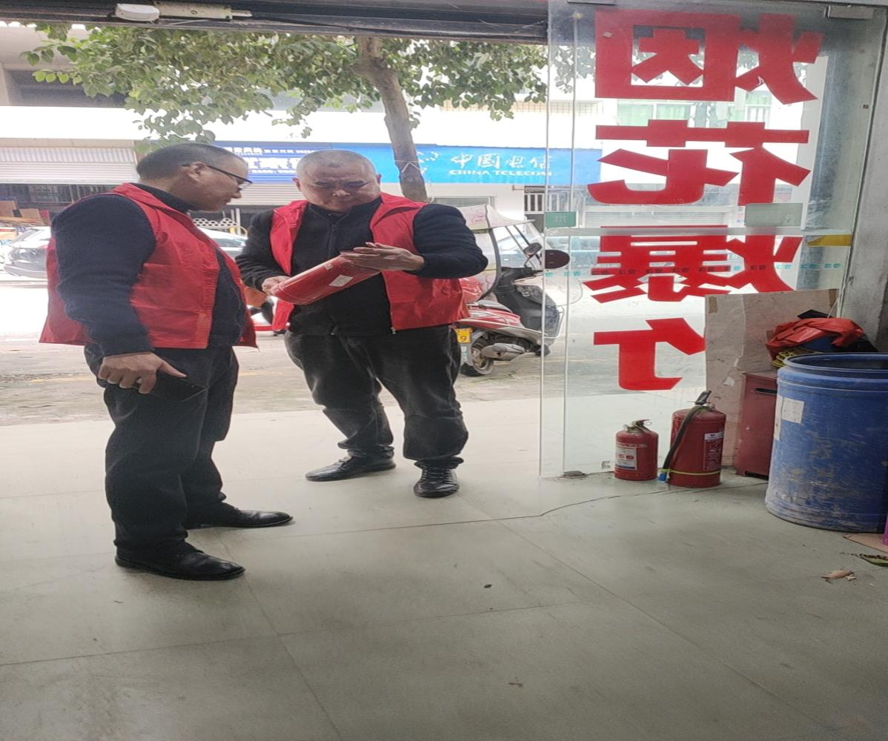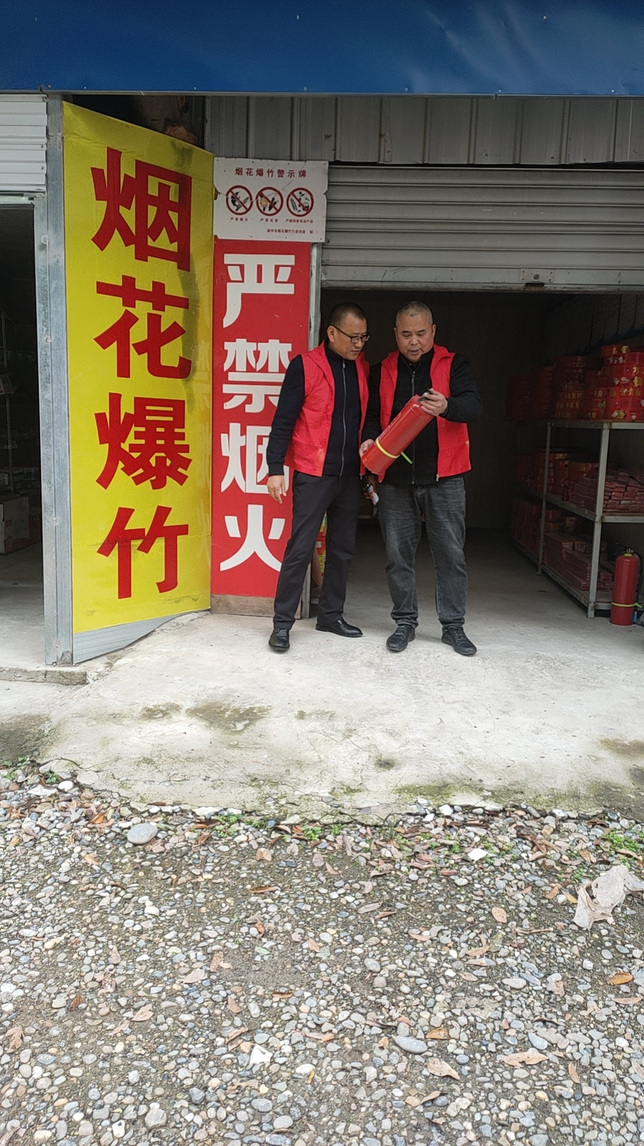

柏垭镇人民政府

2023年12月26日